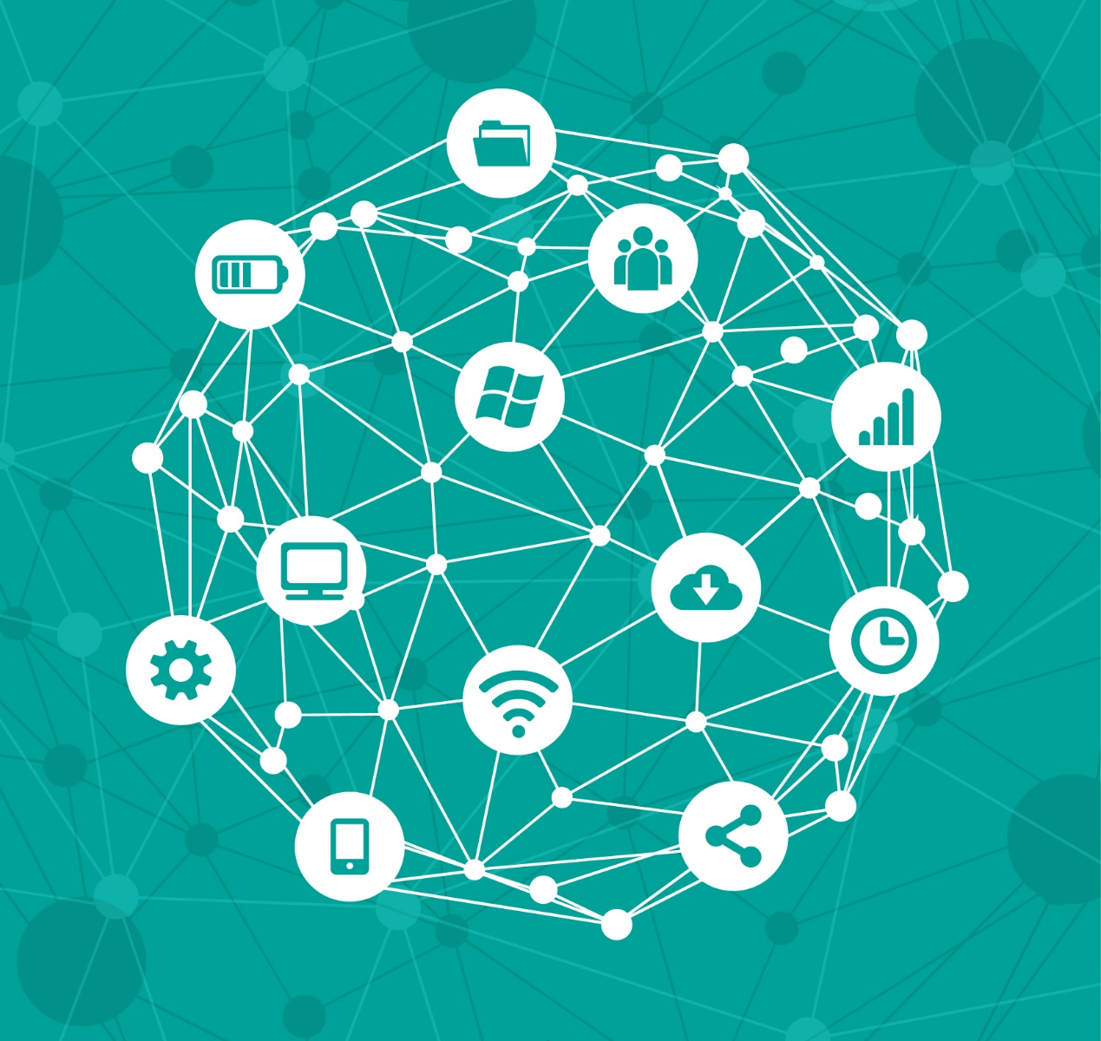

Trabajo de Fin de Grado

Distribución del sistema

Juan Manuel Lomas Fernández | Grado en Ingeniería Informática | 01/06/2017

# Versiones

|  |  |  |
| --- | --- | --- |
| Versión | Descripción de los cambios | Autor |
| 1.0 | Primera versión del documento | Juan Manuel Lomas |
|  |  |  |
|  |  |  |

Contenido

Versiones 2

Diagrama de distribución 3

# Diagrama de distribución

A continuación, se detalla la distribución del sistema y las tecnologías a utilizar.

